Cyfarwyddiadau ar sut i osod eduroamCat ar ffôn Android

- Ar y ffôn, On the phone, ffeindiwch Google Play Store neu Amazon Appstore a chwilio am “eduroam CAT” dewis a gosod yr ap.  Cyn agor yr ap os oes gennych broffil Wi-Fi eduroam presennol ewch i'ch gosodiadau rhwydwaith ac “anghofio” y rhwydwaith eduroam presennol.  I wneud hyn;  - Tap ar ben y sgrîn a llusgwch i lawr i weld y panel rheoli.  - Tapiwch a daliwch y logo WiFi i weld rhestr o'r rhwydweithiau sydd ar gael.  - Tapiwch a daliwch opsiwn wifi Eduroam  - Tapiwch “Forget network” | 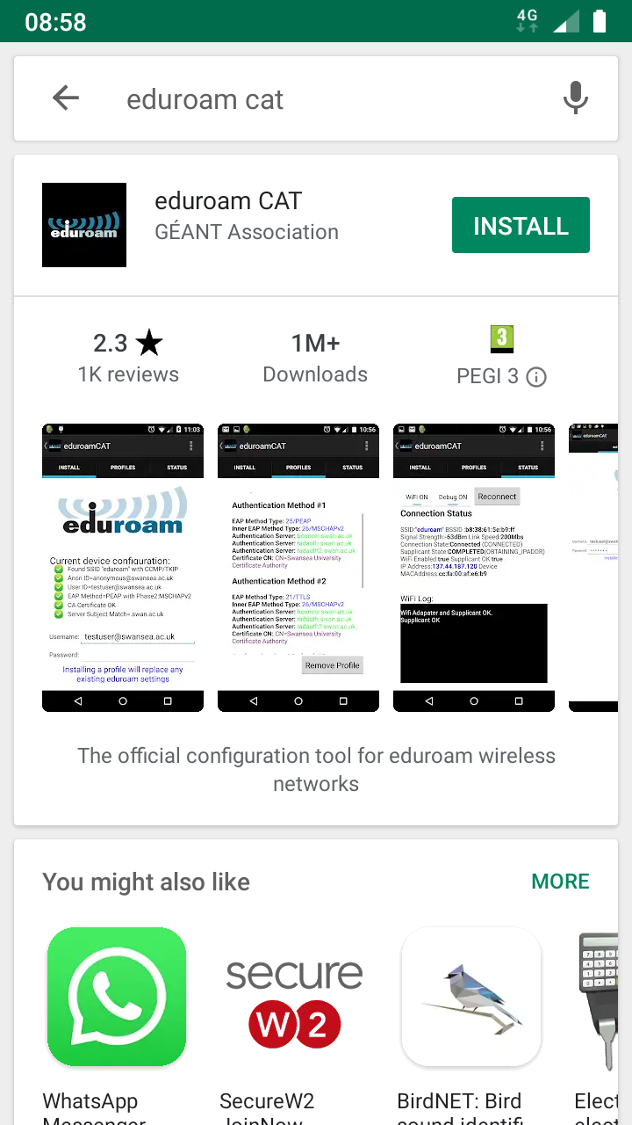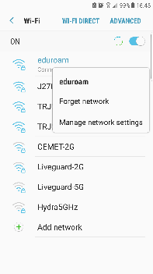
- Ar ôl ei osod, agorwch ap eduroamCAT ac arhoswch am y rhestr o “Nearby Configs” i lwytho ac arddangos holl logos y sefydliad. | 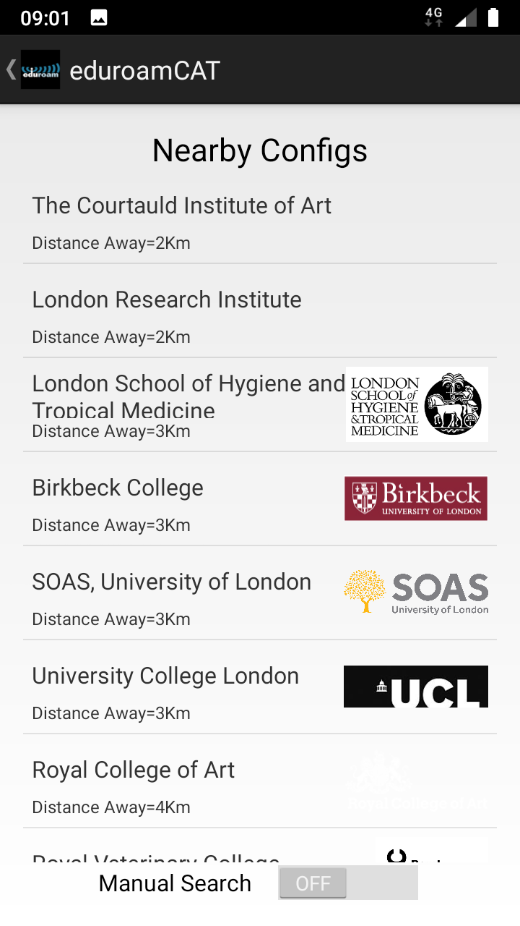
- 3. Os nad yw Prifysgol De Cymru ar y dudalen gyntaf o gysylltiadau sydd ar gael;  - Trowch “Manual Search”  - Teipiwch i mewn “university of south wales” a thapio Search. | 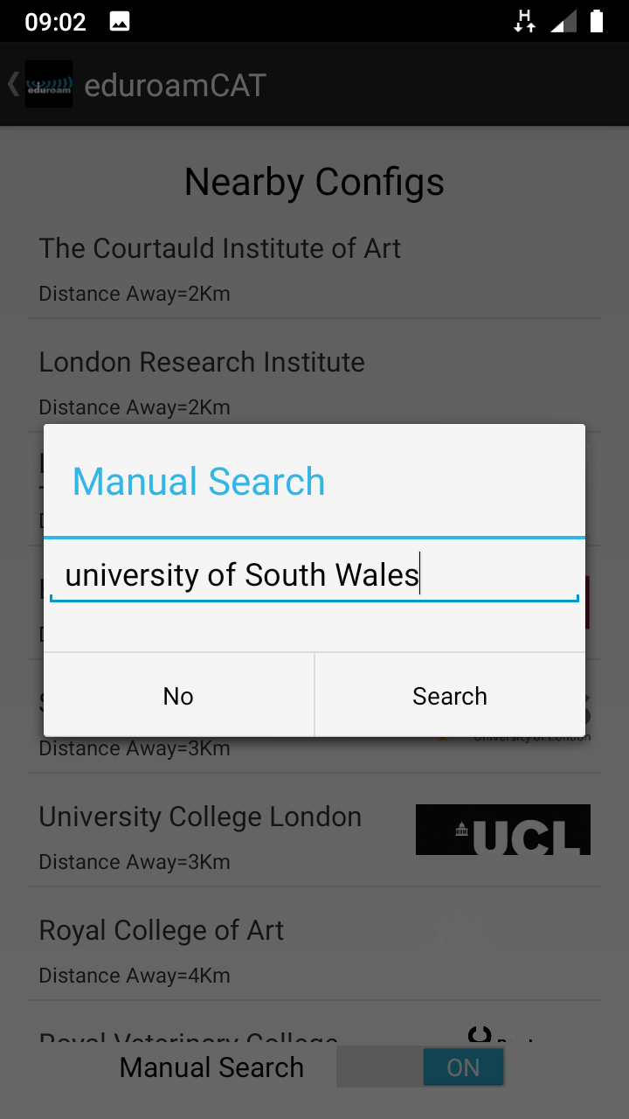
- Os ydych chi'n gweld y cyfluniad ar gyfer Prifysgol De Cymru;  - Tapwich a symud ymlaen i gam 10.  Os nad ydych chi'n gweld y cyfluniad ar gyfer Prifysgol De Cymru;  - Parhewch i gam 5 os gwelwch yn dda. | 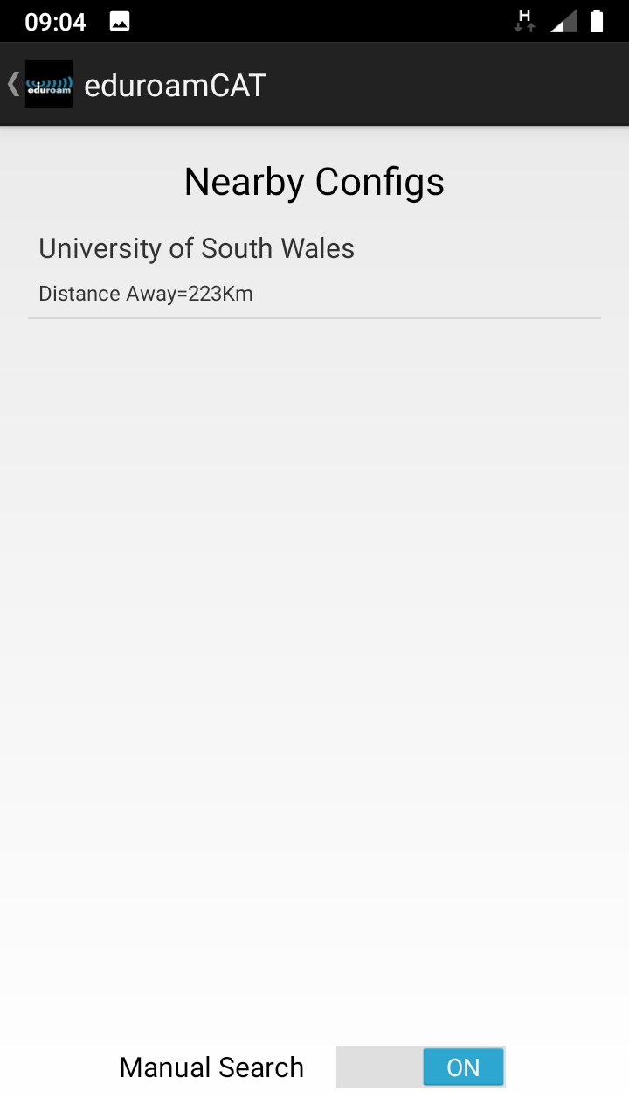
- Mynd i wefan CAT https://cat.eduroam.org a thapiwch “Click here to download your eduroam installer”. | 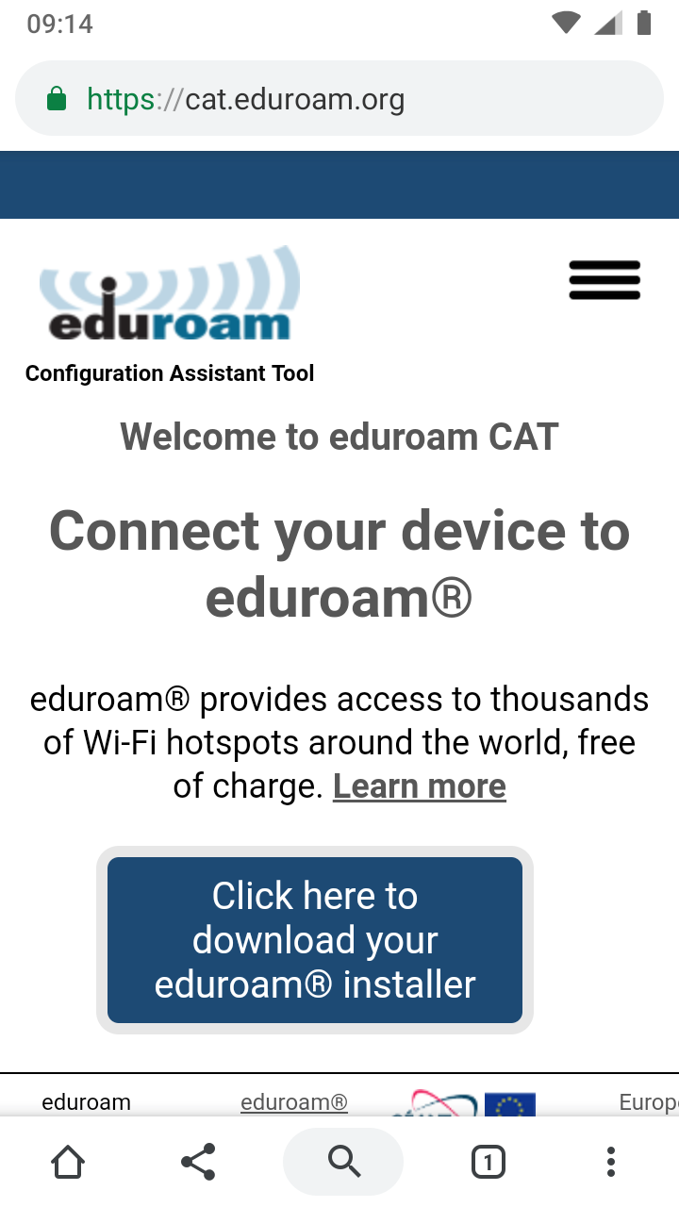
- Teipiwch “university of south wales” i mewn i'r blwch chwilio.  Tapiwch y botwm “University of South Wales”. | 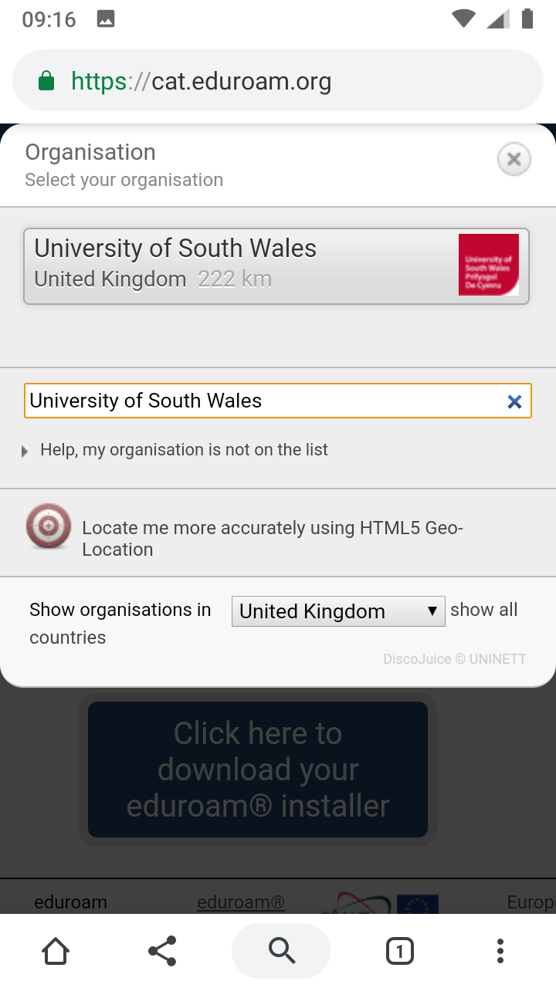
- 7. Cadarnhewch a gwiriwch fanylion y sefydliad ac yna cliciwch y botwm Android, a fydd yn las. | 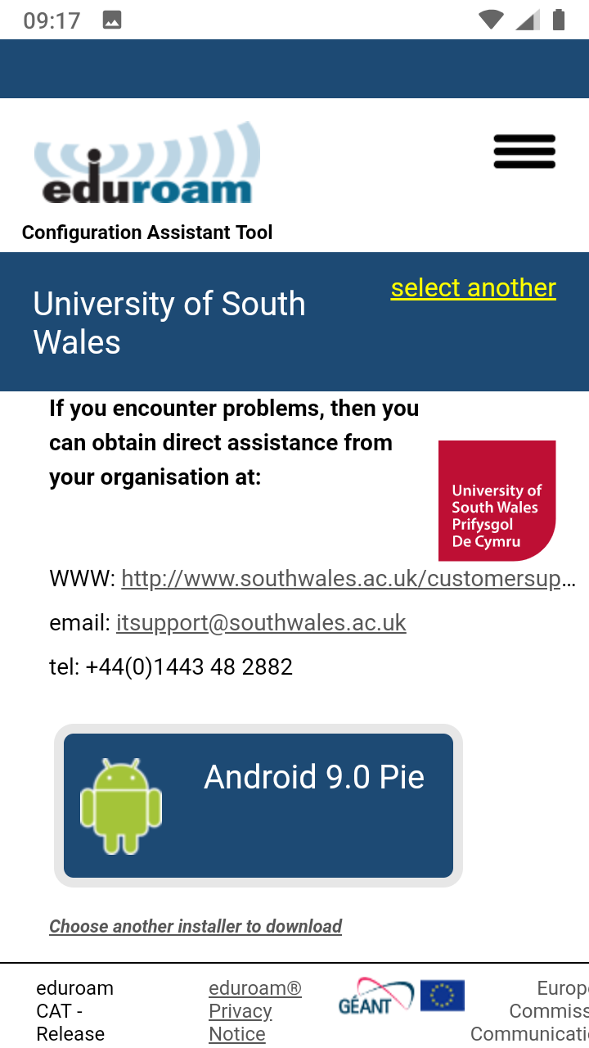
- Atgoffir bod rhaid i chi lawrlwytho'r eduroam CAT cyn symud ymlaen.  Rydych eisoes wedi gwneud hyn drwy ddilyn y canllaw hwn, felly tapiwch “Continue” i lawrlwytho'r ffurfweddiad. | 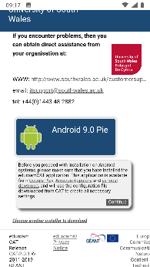
- Gyda'r cyfluniad wedi'i lawrlwytho, cliciwch y botwm “Open”..  Dylech gael eich ailgyfeirio at yr app eduroam CAT yn awtomatig.  Os na, ewch i agor yr app eduroam eich hun. | 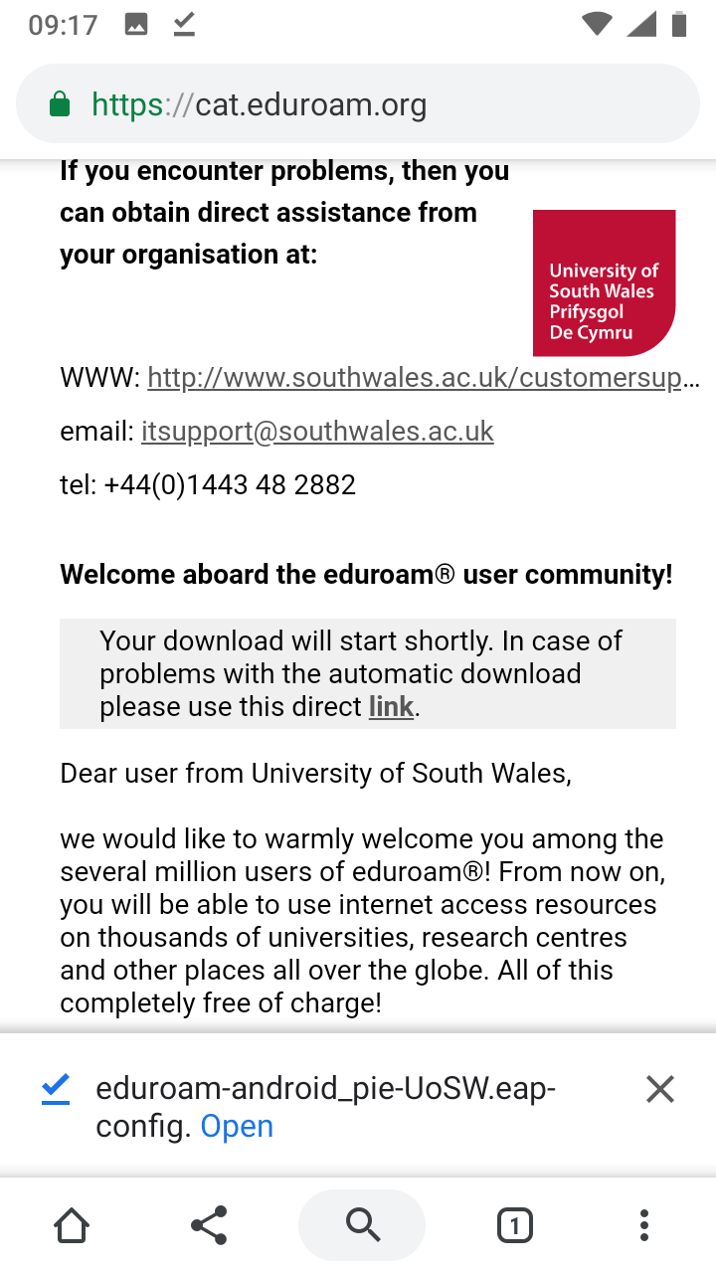

- Os gwnaethoch neidio ymlaen ar gam 4, dyma lle rydych chi'n parhau.  Os oes gofyn, “allow eduroamCAT to access”.  Byddwch nawr yn derbyn cyflwyniad i'r Configuration File Summary.  Gwiriwch i sicrhau bod  - “Authentication Server” wedi’i restru fel “eduroam-auth.glam.ac.uk”  - “CA Certificate CN” wedi’i restru fel “QuoVadis Root CA 2”.  Os yw'r ddau yn gywir tapiwch y botwm “Install”. | 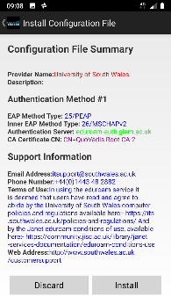
- Darllenwch y telerau a thapiwch “Yes” i osod y proffil. | 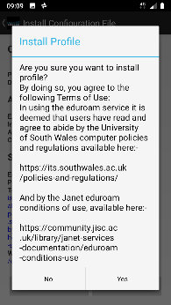
- Rhowch eich enw defnyddiwr fel hyn;  - userID@southwales.ac.uk  (Nodwch, NID yw hwn yr un peth a'ch cyfeiriad e-bost, ond eich enw defnyddiwr, sy'n dilysu ym mharth Southwales).  - Teipiwch eich Cyfrinair. Hwn yw eich cyfrinair prifysgol 12 digid arferol.  - Tapiwch “Install” | 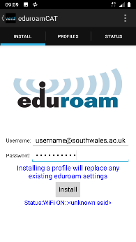
- Dylech gael cadarnhad bod y Proffil eduroam wedi'i osod.  O fewn ychydig eiliadau dylid eich cysylltu â eduroam.  Os oes angen, ewch i'ch gosodiadau Wi-Fi a chysylltwch â rhwydwaith eduroam wedi'i arbed â llaw. | 